MULTI-CHRONO 6.0

Mode d’emploi

F.Urbaniak - Juin 2014

Table des matières

[Présentation 2](#_Toc387049800)

[Prérequis 2](#_Toc387049801)

[Installation 2](#_Toc387049802)

[Démarrage 4](#_Toc387049803)

[Page d’entrée 4](#_Toc387049804)

[Pointage 6](#_Toc387049805)

[Import liste 6](#_Toc387049806)

[Table de pointage 7](#_Toc387049807)

[Table de marque 10](#_Toc387049808)

[RAZ LISTES 11](#_Toc387049809)

[Echéancier 11](#_Toc387049810)

[Import Echéancier 11](#_Toc387049811)

[Import Echéancier 12](#_Toc387049812)

[RAZ Echéancier 12](#_Toc387049813)

[Affichage 13](#_Toc387049814)

[Chrono + échéancier 19](#_Toc387049815)

[OUTILS 31](#_Toc387049816)

[Déconnexion 31](#_Toc387049817)

[Initialisation de la configuration 31](#_Toc387049818)

[Effacement de la base de données 31](#_Toc387049819)

[EXPORT BADPLUS 32](#_Toc387049820)

# Présentation

Cet outil a pour but

* Suivre depuis la table de marque l’occupation des terrains
* Veiller au respect des 3 minutes officielles pour la prise en main du terrain.
* Suivre et faire évoluer l’échéancier de la compétition.
* Pointer l’arrivée des joueurs dans la salle.

# Prérequis

Système : Windows XP/7 (testé)/ Linux (en test)

Serveur : Apache/PHP/MYSQL (package WAMP ou XAMP)

Explorateur internet : Firefox. (*Le rendu esthétique est moins bon avec IE*)

Facultatif : borne wifi (serveur DHCP et DNS) pour une utilisation en réseau.

# Installation

Sous Windows (XP/7)

Téléchargez et installez un package type WAMP ([www.wampserver.com](http://www.wampserver.com)) ou XAMP (<http://sourceforge.net/projects/xampp/>) ou uniform server pour une utilisation sur clef USB (http://www.uniformserver.com/)

Décompactez le zip de multi-chrono dans le dossier racine du serveur (ex : c:\wamp\www)

Lancez Firefox et saisissez l’adresse <http://localhost/multi_>chono (avec wamp par exemple)

Lors du premier lancement de l’application vous devez fournir quelques informations.

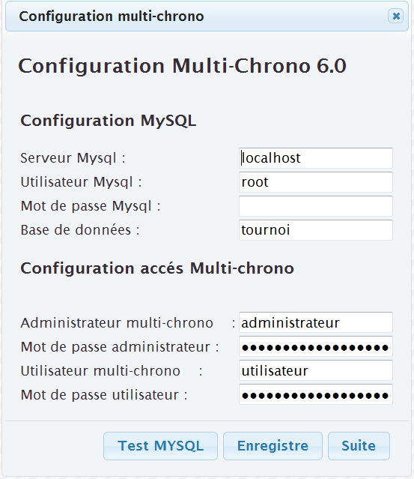

La base et les tables seront créées lors de la suite du lancement de l’application.

Vous disposez de deux niveaux d’accès : administrateur et utilisateur. L’administrateur accède aux fonctions de gestion des listes et échéancier et d’initialisation de l’application.

# Démarrage

Lancez votre explorateur internet (de préférence Firefox ) http://localhost/multi\_chrono5

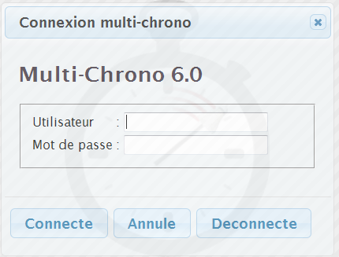

Ce login a pour but d’empêcher un accès non autorisé en cas d’utilisation réseau.

Cliquez sur  pour accéder au menu.

## Page d’entrée

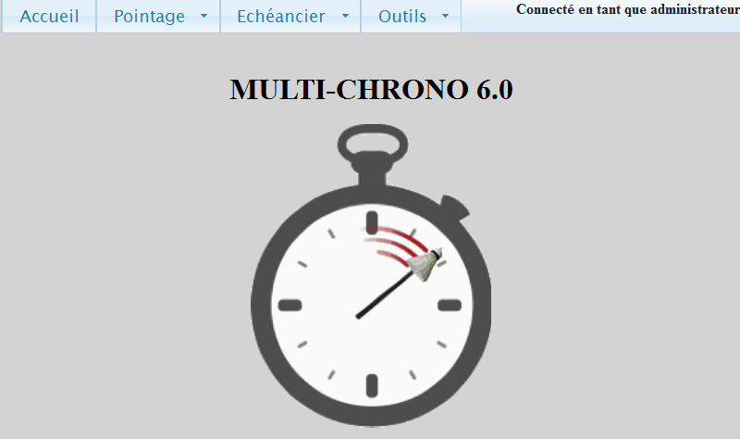

Voici la page d’entée et le menu



 Retour à la page d’entrée

 Fonctions en rapport avec le pointage des joueurs

 Fonctions en rapport avec les échéanciers et les chronos

 Donne accès à un sous menu pour se déconnecter et l’ »A propos »

## Pointage

Voici le sous menu des fonctions en rapport avec le pointage des joueurs

Nb : les fonctions d’import et de RAZ sont réservées à l’accès administrateur

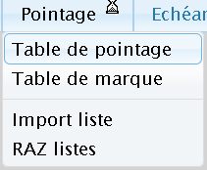

Pour avoir une liste à pointer lors de l’arrivée des joueurs, il faut tout d’abord importer cette ou ces listes. Vous pouvez importer plusieurs listes de joueurs. Typiquement celle des joueurs convoqués le samedi et celle des joueurs convoqués le dimanche.

La liste est exportée depuis BADPLUS sous forme de fichier txt (voir Procédure d’export BADPLUS) puis importée dans l’application.

### Import liste

***Cette fonction n’est disponible que pour un compte administrateur***

 Cette option vous ouvre l’écran ci-dessous

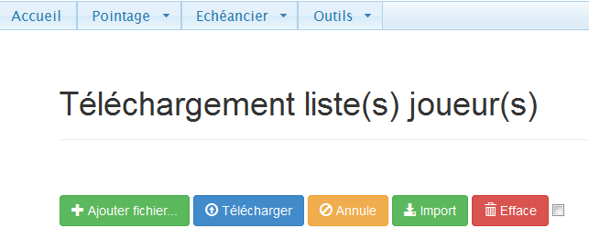

 Ajoutez un fichier à télécharger

 Télécharge le(s) fichier(s) vers le serveur

 Importe les informations contenues dans le(s) fichier(s) téléchargé(s) vers les tables de la base MYSQL.

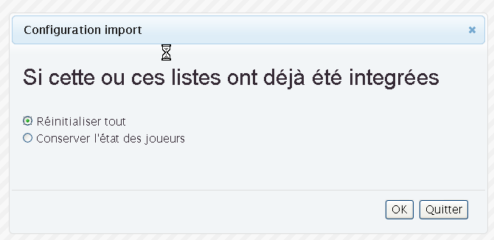

Cet écran vous permet de choisir entre une réinitialisation de l’état des joueurs importés ou de conserver l’état (en attente/présents/WO) des joueurs déjà pointés en cas de ré-import d’une liste.

### Table de pointage

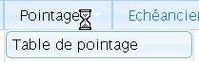 Vous ouvre l’écran ci-dessous.

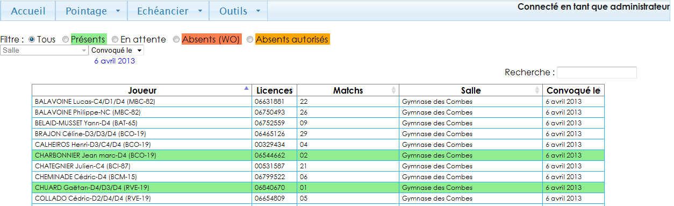

Vous y trouvez un filtre



 Tous les joueurs sont affichés

 Affiche ceux qui se sont fait connaître à la table

 Affiche les joueurs qui ne se sont pas encore présentés.

 Affiche ceux qui sont WO.

 Affiche les joueurs en absence autorisée par le JA

Filtre sur la salle et la date de convocation

Ex :

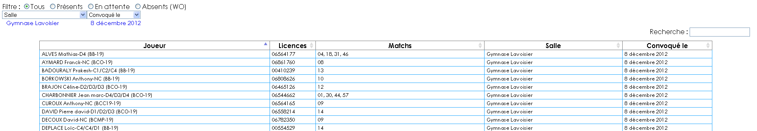

Liste des joueurs pour la salle de LAVOISIER le 8 décembre 2012.

 Permet de rechercher des lignes parmi celles filtrées

La recherche peut se faire sur le nom, le club, le N° de licence.

Un clic sur l’entête d’une colonne du tableau permet de trier celui-ci sur ce critère.



Ex : Clic sur l’entête Joueur =>tri par ordre alpha, Clic sur Matchs=>Tri par N° de match

Pour modifier l’état d’un joueur, il suffit de double-cliquer sur la ligne

Un premier double clic=>Joueur pointé présent, la ligne passe en vert



Un double-clic sur une ligne en vert=>Joueur WO, ligne en rouge



Un double-clic sur la ligne en rouge=>Joueur en absence autorisée : ligne orange et saisie d’un commentaire éventuel.

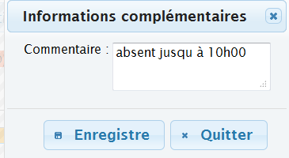

Ce texte s’affichera sous forme d’info-bulle lors du passage de la souris sur la ligne. Il peut être modifié en faisant un clic-droit sur la ligne.



Un double-clic sur ligne orange=>Joueur en attente (non pointé)=retour état initial



Remarque : une interaction existe entre le pointage des joueurs, l’échéancier et les chronos (voir plus loin dans le document)

### Table de marque

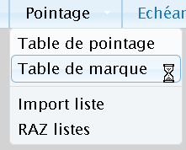

Cet option offre une vue quelque peu différente de la précédente. On retrouve les filtres, la recherche. En plus il y a :

* Une présentation paginée

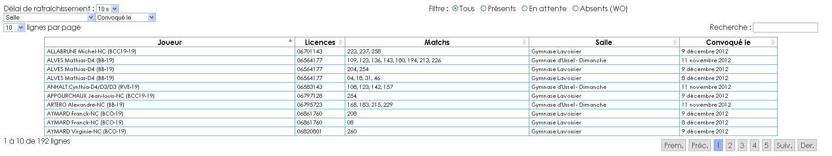

* Un affichage mis à jour en fonction des pointages effectués à la table de pointage



Toutes les 10 secondes la liste est mise à jour. Le délai est paramétrable (5s à 15 s)

Cette fonctionnalité est intéressante lors d’une utilisation réseau. Un poste en table de pointage, à l’entrée de la salle, l’autre en table de marque dans la salle. Ainsi la table de marque dispose de l’information concernant la présence des joueurs sur site.

### RAZ LISTES

***Cette fonction n’est disponible que pour un compte administrateur***

 Pour effacer une ou plusieurs listes

Remarque : Pour effacer totalement la base un outil est fourni : raz\_db.php. Après son utilisation, une relance de l’application recréera la base et les tables.

## Echéancier

Voici le sous menu des options en rapport avec l’échéancier.

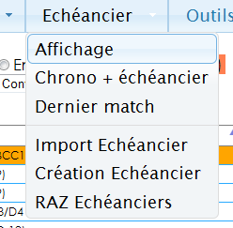

Avant toute chose il faut importer un ou plusieurs échéanciers. Le principe est le même que pour la liste des joueurs. Le (s) fichier(s) provient d’un export depuis BADPLUS (Voir procédure d’export BADPLUS)

### Import Echéancier

***Cette fonction n’est disponible que pour un compte administrateur***



Les fonctionnalités sont les mêmes que pour l’import de la liste de joueurs (voir ci-dessus).

### Création Echéancier

Cette fonction permet de créer un échéancier basique.



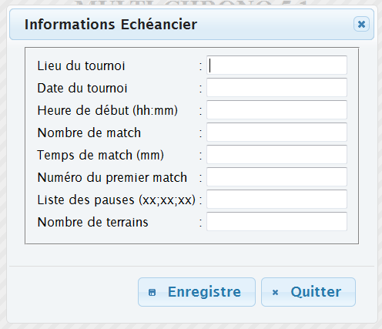

RAZ Echéancier

***Cette fonction n’est disponible que pour un compte administrateur***

Fonction servant à effacer les échéanciers.



### Affichage

 Cette option ouvre l’écran ci-après :

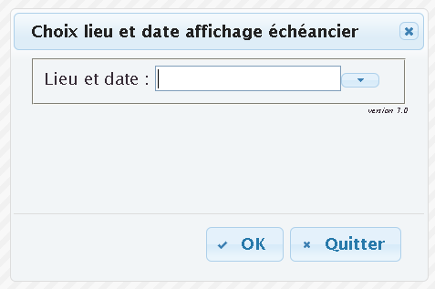

Dans lequel il vous faut choisir l’échéancier que vous souhaitez voir à l’écran.

Cette question ne vous sera plus posée sauf si vous désirez changer d’échéancier ou si vous vous déconnectez/reconnectez à l’application.

Après avoir choisi votre échéancier vous obtenez l’écran ci-après :

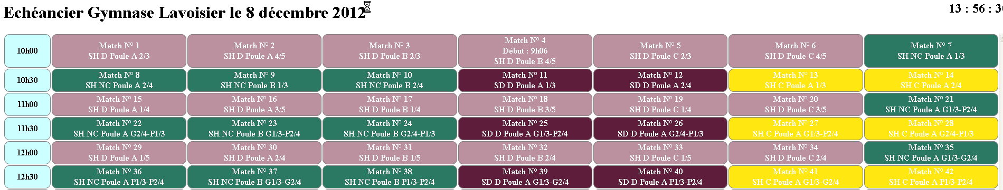

Avec l’échéancier en couleur.

Une extension du menu est également disponible :

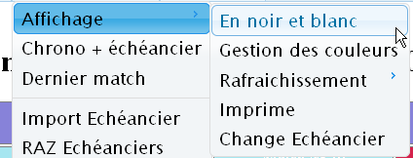

Ou par clic-droit sur l’échéancier

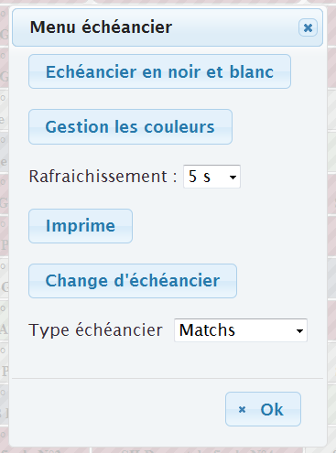

#### Noir et blanc

Pour basculer de couleur à noir et blanc et vis-versa.

#### Gestion des couleurs

Cette option vous ouvre le formulaire suivant

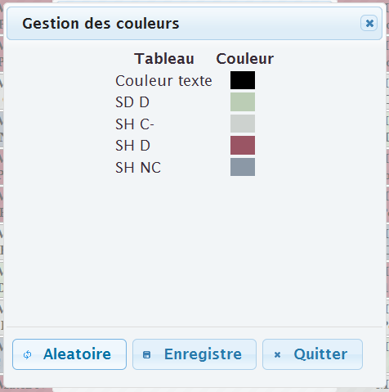

Vous pouvez modifiez et enregistrer les couleurs des tableaux ainsi que la couleur du texte dans les échéanciers. Ces couleurs seront reprises pour tous les échéanciers.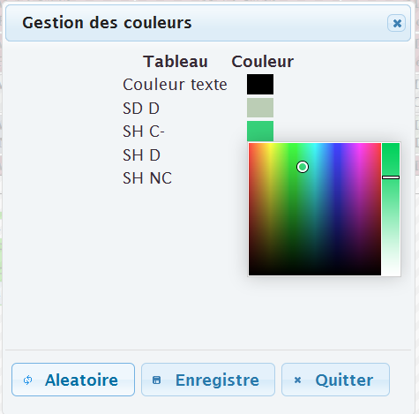

 Pour générer une palette de façon aléatoire.

Pour enregistrer la palette actuelle.

#### Rafraichissement

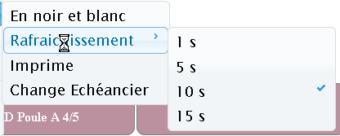

Permet de préciser la fréquence de mise à jour de l’affichage.

L’affichage est modifié par

* Le pointage des joueurs : Joueurs en WO=>les matchs connus sont mis en WO.

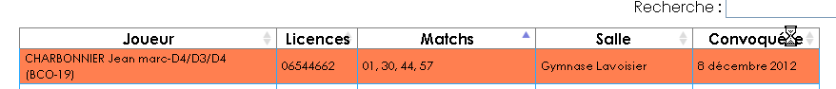

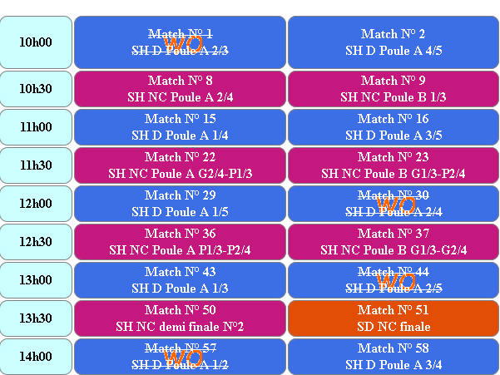

* La gestion des chronos :

Matchs en cours : N° du terrain, heure de début de match

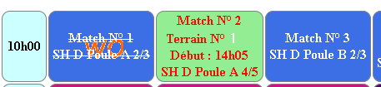

Matchs terminés : heure de fin

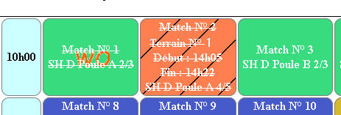

Remarque : lors d’une utilisation en réseau, cet affichage sur un poste distant permet d’informer en temps réel les joueurs sur l’avancée du tournoi. Idéalement : affichage par vidéoprojecteur sur grand écran. Un scroll automatique assure le défilement de l’échéancier de façon à ce que soit toujours visible le plus petit N° de match en cours.

*Une autre option est possible : consultation de l’échéancier personnel sur tablettes, Smartphones, pc portables mais elle demande plus de connaissances informatique pour être mise en place*.

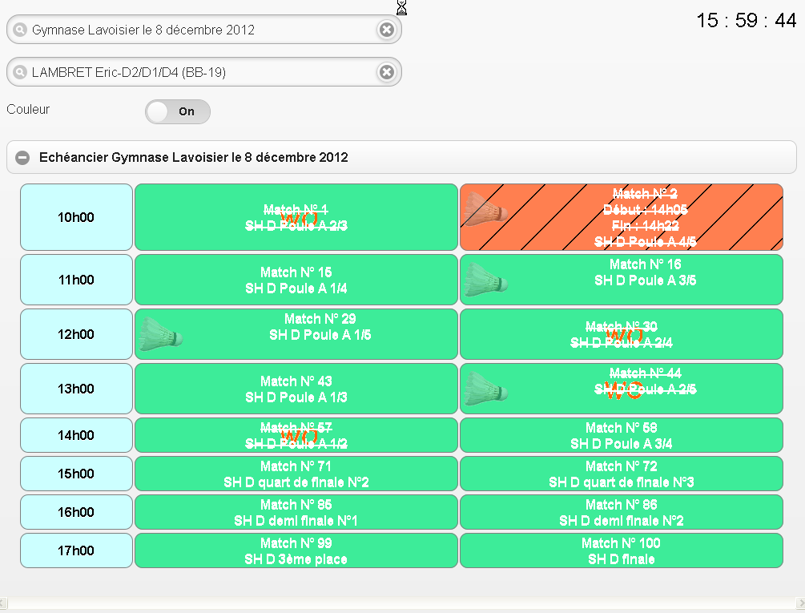

Echéancier perso du joueur avec repérage (volant) des matchs connus pour ce joueur

#### Imprime

 Vous ouvre le formulaire suivant :

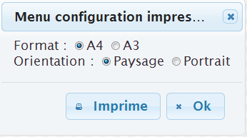

Vous pouvez choisir le format de la page ainsi que son orientation.

Cliquez sur  pour avoir votre échéancier au format PDF et ainsi l’imprimer en couleur si affichage couleur ou en noir et blanc si affichage noir et blanc.

#### Change Echéancier

 Pour passer à un autre échéancier.

#### Type échéancier



Vous avez le choix entre afficher l’échéancier avec les horaires de Match

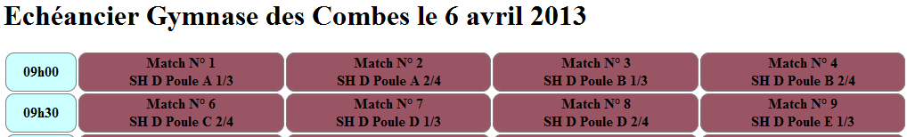

ou

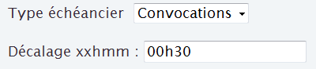

Avec les horaires de convocations. Dans ce cas vous pouvez préciser le décalage à appliquer par rapport à l’horaire de match.

Les horaires sont alors recalculés et le titre de l’échéancier précise bien que l’on est en horaire de convocation.

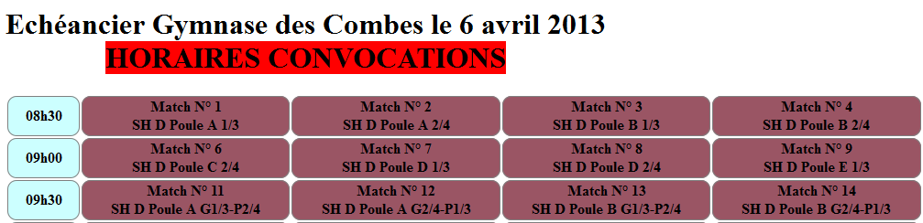

Cette fonctionnalité est reprise avec le décalage (par défaut (30mn) ou enregistré par vous-même) lors de l’affichage de l’échéancier personnel si le joueur demande l’échéancier du lendemain sur sa tablette, smartphone. Elle vous permet aussi d’afficher en fin de journée l’échéancier du lendemain avec les horaires de convocations.

### Chrono + échéancier

 C’est la partie qui vous permet de ‘piloter’ votre tournoi.

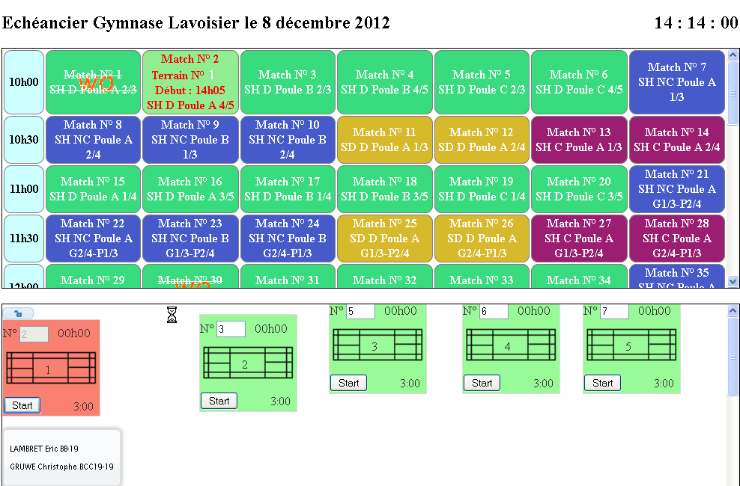

On y trouve l’échéancier en cours ainsi qu’un plan de la salle.

Le nombre de terrains affichés est déduit de l’échéancier en cours. On peut ajouter d’autres terrains sans problèmes.

Les terrains sont déplaçables par drag and drop.

Un double clic sur le terrain change son orientation (verticale ou horizontale)

Une fois vos terrains en place, un clic sur le verrou  permet de bloquer  les déplacement et changements d’orientation des terrains pour éviter les modifications intempestives

Ex Salle avec 7 terrains réels pour 5 terrains dans l’échéancier

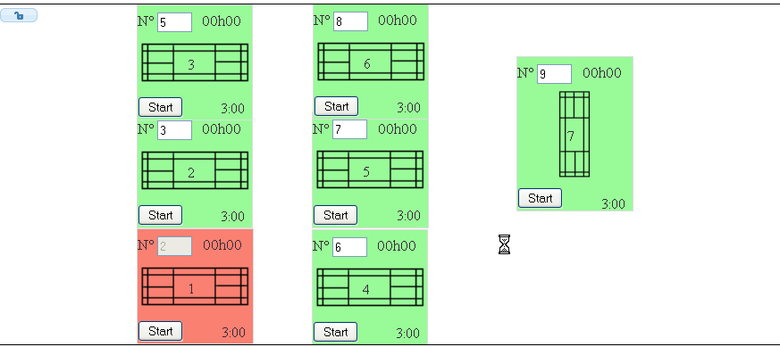

##### Utilisation des chronos.

Les chronos sont attachés à chaque terrain.

Un clic sur le bouton  lance les 3 min réglementaires entre l’appel des joueurs et le début de leur match. Le terrain passe en rouge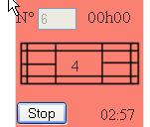, le décompte commence, l’échéancier est mis à jour 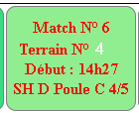 (ainsi que l’échéancier à l’affichage en cas d’utilisation réseau).

Lorsque les 2 premières minutes sont écoulées, si le match n’a toujours pas commencé, le décompte de temps clignote. Si les 3 minutes sont écoulées alors c’est le terrain lui-même qui clignote.

Un clic sur le bouton  arrête le décompte et seulement lui .

Lorsque le match est terminé, il faut double-cliquer sur la zone heure du terrain 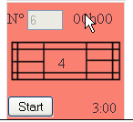

L’heure de fin de match est mémorisée, le terrain redevient disponible

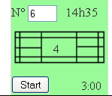 Et l’échéancier est mis à jour 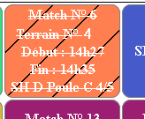

Pour affecter un nouveau N° de match à un terrain, il suffit de se positionner dans la zone N° de match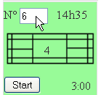, un clic et le n° du match suivant apparaît. Vous pouvez le modifier en cas de besoin. Le N° de match est par défaut le plus grand suivant le plus grand utilisé à l’affichage qui n’est ni une pause ni un WO.

Relancer le chrono : l’heure de fin mémorisée ne bouge pas vous permettant ainsi de la noter sur la feuille de match et de la saisir dans le logiciel type BADPLUS.

L’avantage c’est qu’il n’y a plus d’urgence à saisir les feuilles de match pour avoir les heures exact de fin de match. On peut lancer le match suivant sur le terrain libéré sans perdre de temps.

Pour neutraliser un terrain, il suffit d’un clic droit sur le terrain.

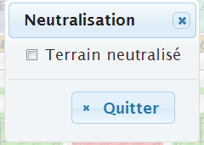

S’il n’y a pas de match en cours, le terrain peut-être neutralisé en cochant la case..

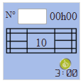

Pour le réactiver : un nouveau clic droit et décochez la case...

Il existe aussi une interaction entre la liste de pointage et les chronos.

Lors de la saisi du N° de match ou lorsque vous repassez avec la souris sur le terrain un pouce vert levé C:\wamp\www\multi_chrono\css\images\pouce_leve.png indique que tous les joueurs sont présents, un pouce rouge baissé C:\wamp\www\multi_chrono\css\images\pouce_baisse.png indique le contraire.

Si la souris reste quelques secondes sur un terrain, une bulle apparaît vous donnant le détail sur la présence ou pas des joueurs du match.

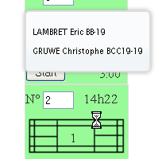Les joueurs du match 2 ne sont pas encore pointés par la table de pointage.

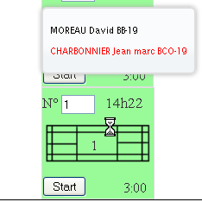 Le joueur en rouge est pointé WO par la table de pointage.

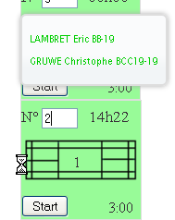Les joueurs du match 2 sont présent pointés par la table de pointage.

La relation entre les joueurs et les N° de matchs sont déduite de la liste des matchs qui apparaît dans la liste de pointage pour chaque joueur. Au cours de la compétition, il arrivera forcement que des matchs ne soient pas lié à des joueurs puisque cette relation dépend des résultats des matchs joués.

Ex :

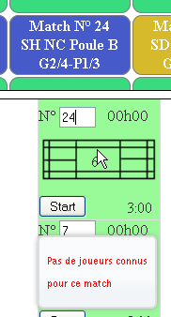Ici les participants du match 24 ne peuvent être déduits que du résultat des premiers matches de la poule. Ne disposant pas de cette information, l’application remonte le message « Pas de joueurs connus … »

##### Contrôle d’affectation des N° de match

Pour éviter de mauvaises manipulations, il y a des contrôles lors de la saisie des N° de match

* Pas deux mêmes N° de match sur deux terrains différents

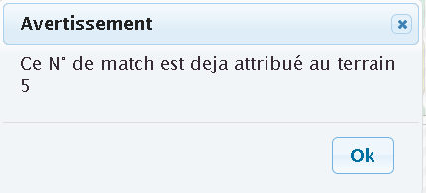

* Si un match déjà joué est relancé : message de confirmation avec possibilité de réinitialiser ou non l’heure de début de match.

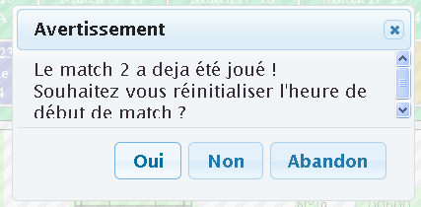

* Si nouvel enregistrement de l’heure de fin de match déjà terminé

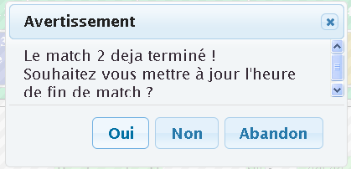

##### Statistiques

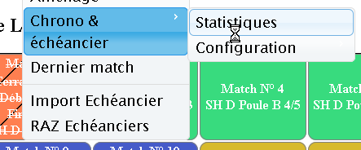

Permet d’avoir des statistiques concernant le tournoi en cours

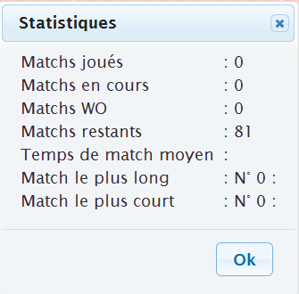

##### Configuration

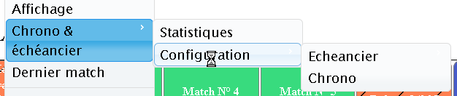

Ces menus vous donne accès à la configuration de l’affichage de l’échéancier ainsi qu’à celle des chronos. A noter qu’un clic droit sur l’échéancier vous ouvre directement la page de configuration pour l’échéancier.

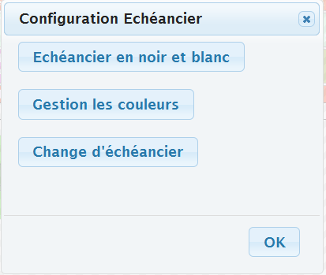

De même un clic-droit sur la salle :

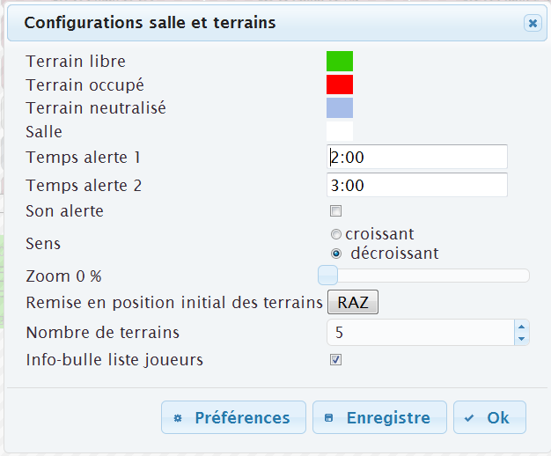

Vous pouvez

Choisir la couleur des terrains

* Libres
* Occupés
* Neutralisés (échauffements…)

Et la couleur de la salle ;-).

Les temps d’alertes sont paramétrables. La saisie devant être au format mm :ss.

Son alerte : Un son peut-être émis lorsque le temps est écoulé.

SENS : Le sens croissant ou décroissant pour l’écoulement du temps

ZOOM : Agrandir/Diminuer la taille des terrains

Remettre à l’état initial la taille et la position des terrains

Nombre de terrains : Indiquer un nombre de terrains affichés (jusqu’à 30)

Info-bulle liste joueurs : Faire afficher ou non la liste des joueurs lors du survol du terrain. Cette option est désactivée si aucune liste de joueurs n’a été importée pour cet échéancier.

Bien que la configuration de la salle et des terrains soit enregistrée lorsque vous quittez chrono-échéancier, le bouton  vous permet de le faire également préventivement.

Permet de reprendre ou sauvegarder une configuration précédemment enregistrée comme préférence.

Vous pouvez ainsi construire votre propre bibliothèque de positionnement de terrain que vous pouvez ensuite réappliquer à la configuration en cours.

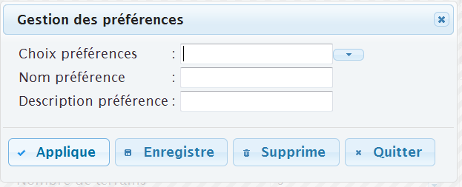

Le premier sélecteur vous permet de choisir une préférence pour l’appliquer ou la supprimer.

Pour enregistrer une nouvelle préférence, donnez-lui un nom, saisissez une description et enregistrez. Si le nom de la préférence existe déjà, elle est remplacée par la plus récente.

La configuration en cours deviendra une préférence que vous pourrez réappliquer par la suite sur une autre configuration.

## OUTILS

*Fonctions disponibles pour un compte administrateur*.

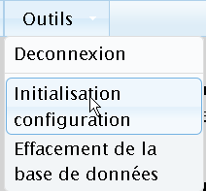

### Déconnexion

Permet de changer d’utilisateur

### Initialisation de la configuration

Permet de réinitialiser les paramètres de connexion

### Effacement de la base de données

Permet de recréer une base de données entièrement vide.

# EXPORT BADPLUS

Lancer le logiciel BADPLUS.   
Cliquer sur Impression puis Configuration des impressions.   
Choisissez le bouton radio Export et validez.   
Recliquez sur impression, puis joueurs par échéancier,

Pour obtenir l’export d’un échéancier :

Choisissez votre échéancier et cliquez sur imprimer échéancier.   
Dans l’écran, ne changez pas les options par défaut. Cliquez sur suivant.   
**Très important !!!** : Dans cet écran indiquez que le séparateur de champs sera **le point-virgule**.   
Cliquez sur Suivant puis sur Exporter. Indiquez alors le nom de votre fichier ainsi que le dossier dans lequel vous souhaitez le sauvegarder (petite astuce: préfixez l’échéancier avec ech xxxxxxx.txt

Ex : ech dimanche.txt)

Pour obtenir l’export de la liste des joueurs :

Choisissez votre échéancier et cliquez sur imprimer joueurs par échéancier.   
Dans l’écran, ne changez pas les options par défaut. Cliquez sur suivant.   
**Très important !!!** : Dans cet écran indiquez que le séparateur de champs sera **le point-virgule**.   
Cliquez sur Suivant puis sur Exporter. Indiquez alors le nom de votre fichier ainsi que le dossier dans lequel vous souhaitez le sauvegarder (petite astuce: préfixez la liste avec lst xxxxxxx.txt

Ex : lst dimanche.txt)

Ce sont ces fichiers que vous devrez importer dans Multi-Chrono pour avoir votre échéancier et vos listes de joueurs à l’écran.   
Répétez l’opérations pour chaque dates. Typiquement pour un tournoi sur deux jours dans la même salle vous devez avoir deux listes de joueurs et deux échéanciers

Ech samedi.txt, ech dimanche .txt, lst samedi.txt et lst dimanche.txt.

Il ne reste plus qu’à les importer dans l’application Multi-chrono.